網頁設計期末學習筆記

HTML部分

參考網站: <https://www.w3schools.com/>、<https://www.runoob.com/tags/html-reference.html>



<!DOCTYPE>標籤是告訴瀏覽器該文檔的類型。示意圖是告訴瀏覽器為html文檔。



<html>標籤定義html文檔。

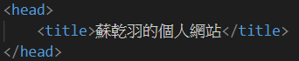

<head>標籤定義關於這個文檔的訊息。

<title>標籤定義了文檔的標題。



<body>標籤定義了這個文檔的主體。

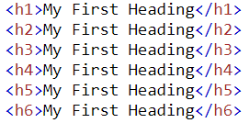<h1>~<h6>標籤定義內容的標題>。<h1>字體最大，而<h6>字體最小。如下圖所示。

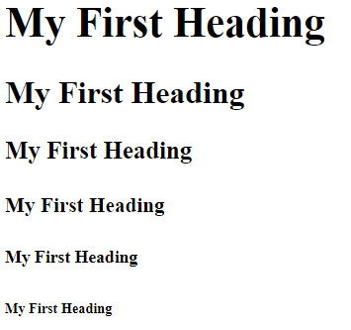



<p>標籤定義了文檔的段落。



<a>標籤定義了超連結，但最重要的元素其實是href，如果沒有href那<a>這個標籤就只是佔位置而已。href=”網站網址”。



<img>標籤用來在文檔中嵌入圖像，scr=”圖片網址或者相對位置”。



<style>標籤定義文檔樣式信息，格式使用CSS。

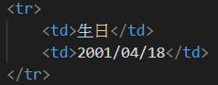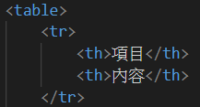

<table>標籤定義表格。

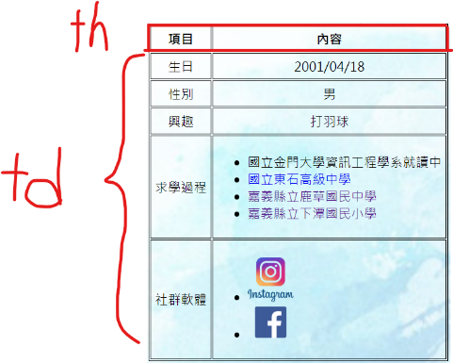<tr>標籤定義表格中的”行”

<th>標籤定義一個html表頭單元格，<th>預設格式為粗體且置中。

<td>標籤定義一個html數據單元格，<td>預設格式為向左對齊。

\*擷取自<https://www.w3schools.com/tags/tag_td.asp>

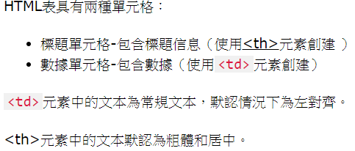

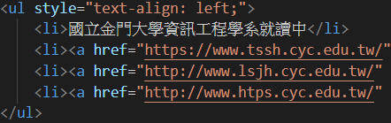

<ul>標籤定義一個無序的列表。如果要使用有序列表，可使用標籤<ol>

<li>標籤定義了列表中的項目。

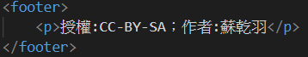

<footer>標籤定義為一個文件或部分頁腳。

<footer>元件通常包含：

* 作者信息
* 版權信息
* 聯繫信息
* 網站地圖
* 回到頂部鏈接
* 相關文件

\*擷取自<https://www.w3schools.com/tags/tag_footer.asp>

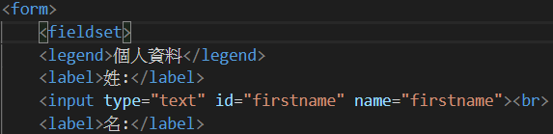

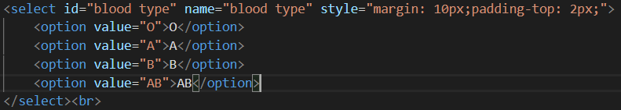

<form>標籤被用來創建用於用戶輸入的htm表單

其中包含的標籤有:

* <input>標籤定義指定的輸入欄。<input>為表單最重要的元素。
* <textarea>標籤定義了多行的文字輸入。
* <button>標籤定義一個可點擊的按鈕。
* 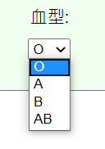<select>標籤創建了一個可以下拉的列表。如右圖所示。
* <option>標籤定義選擇列表中的選項。
* <legend>標籤
* <fieldest>標籤用來繪製邊框。
* <label>標籤可以幫<input>標籤標註。

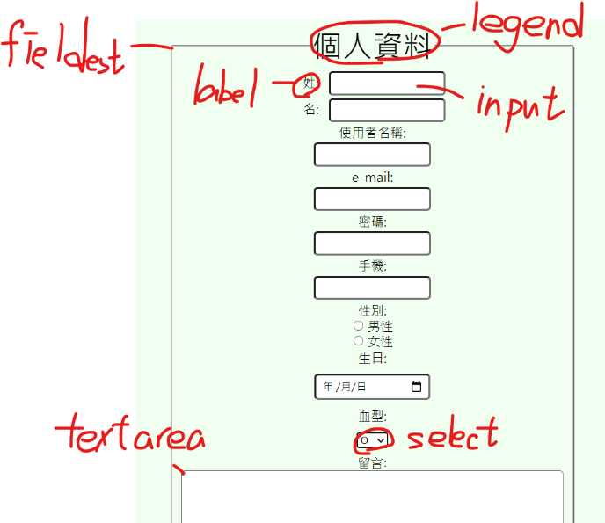



<meta>標籤可以用來提供網頁內容的資訊給瀏覽器或是搜尋引擎，而viewport是讓該網域可以根據不同裝置改變解析度。

CSS部分

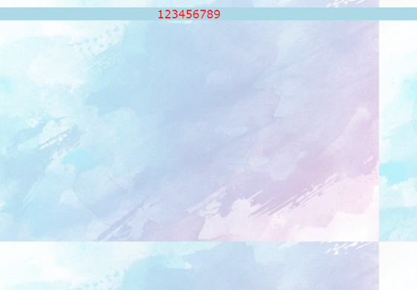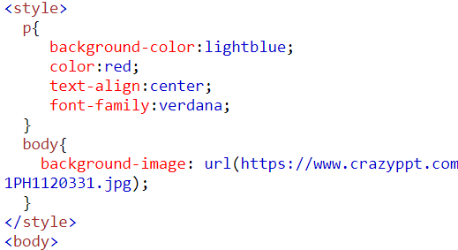第一組

背景圖片有重複。

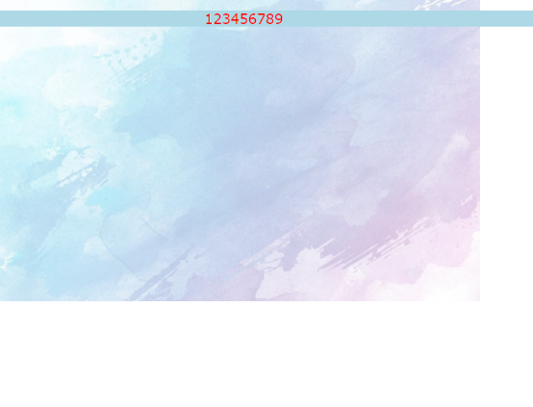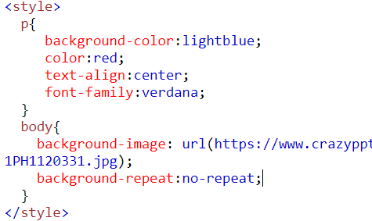第二組

背景圖片沒有重複。

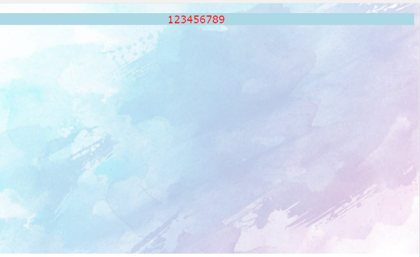

第三組背景圖片覆蓋整個頁面。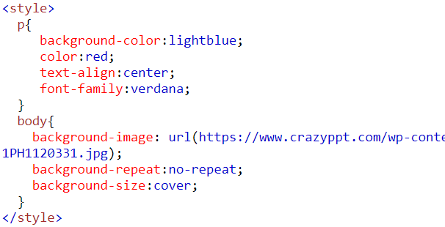

background-color用來設定背景的顏色。

color可以設定文字的顏色。

text-align可以設定文字的位置。

font-family可以設定文字的字型。

background-repeat可以設定背景圖片是否重複。

background-size可以設定背景圖片的大小。

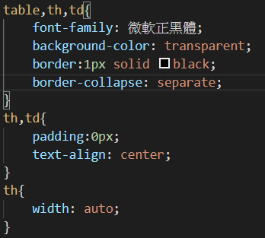

border可以設定邊界樣式。solid為實線。

padding可以設定內文和邊界之間的距離。如下圖所示。

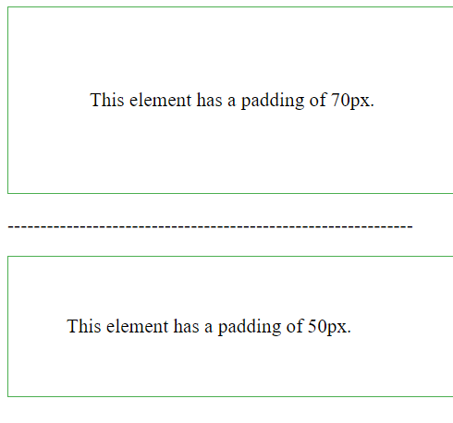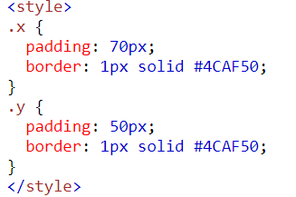

width可以設定寬度。

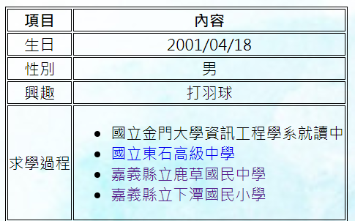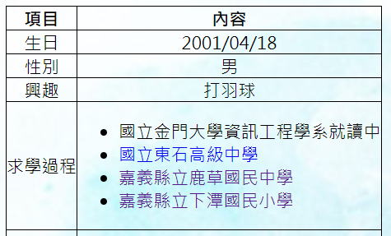border-collapse可以設定邊界是否分離。separate為分離；collapse為重疊。如下圖所示，左圖為separate，右圖為collapse。

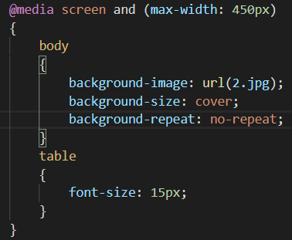

@media screen可以設定當裝置的長寬小於多少的時候，改變CSS的設定

JavaScript部分

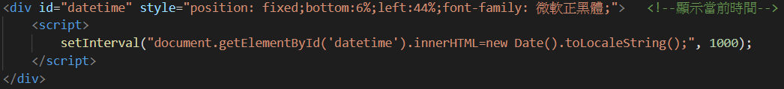

datetime可以顯示當前時間